

Российская Федерация
Ростовская область ОКТЯБРЬСКИЙ РАЙОН
Муниципальное образование «Мокрологское сельское поселение»
Администрация Мокрологского сельского поселения

ПОСТАНОВЛЕНИЕ

16.10.2018 № 175 п. Новозарянский

«О подготовке проекта внесения изменений в Генеральный план Мокрологского сельского поселения Октябрьского района Ростовской области»

Рассмотрев вопрос о необходимости приведения градостроительной документации Мокрологского сельского поселения в соответствие с фактическим видом использования земельных участков, в соответствии со ст. ст. 9, 24, 25, 28 Градостроительного кодекса Российской Федерации, Правил землепользования и застройки Мокрологского сельского поселения, утверждённых решением Собрания депутатов Мокрологского сельского поселения от 14.02.2017 № 30 «Об утверждении Правил землепользования и застройки муниципального образования «Мокрологское сельское поселение», руководствуясь Уставом муниципального образования «Мокрологское сельское поселение»,

ПОСТАНОВЛЯЮ:

- Поручить комиссии по подготовке проектов правил землепользования и застройки Мокрологского сельского поселения разработку проекта внесения изменений в Генеральный план Мокрологского сельского поселения Октябрьского района Ростовской области, а именно:
а) земельный участок с к.н. 61:28:0000000:21284:ЗУ1, образуемой площадью 8531 кв.м., исключить из состава территориальной зоны - сельскохозяйственных угодий (СХЗ 1) и включить в состав территориальной коммунально-складской зоны (ПР2).
б) земельный участок в кадастровом квартале. 61:28:0600008, образуемой площадью 2334 кв.м., исключить из состава территориальной зоны - сельскохозяйственных угодий (СХЗ 1), эоны объектов непищевой промышленности (ПР1) и включить в состав территориальной коммунально-складской зоны (ПР2) (Приложение 1).
2. Утвердить порядок и сроки проведения работ по подготовке проекта внесения изменений в Генеральный план Мокрологского сельского поселения Октябрьского района Ростовской области (Приложение 2).
3. Разместить настоящее постановление на официальном сайте Мокрологского сельского поселения не позднее десяти дней со дня подписания настоящего постановления.
- Контроль за исполнением данного постановления оставляю за собой.

Глава Администрации
Мокрологского сельского поселения Г.В. Кочин

Приложение к постановлению
администрации Мокрологского сельского
поселения от 16.10.2018 г. №175

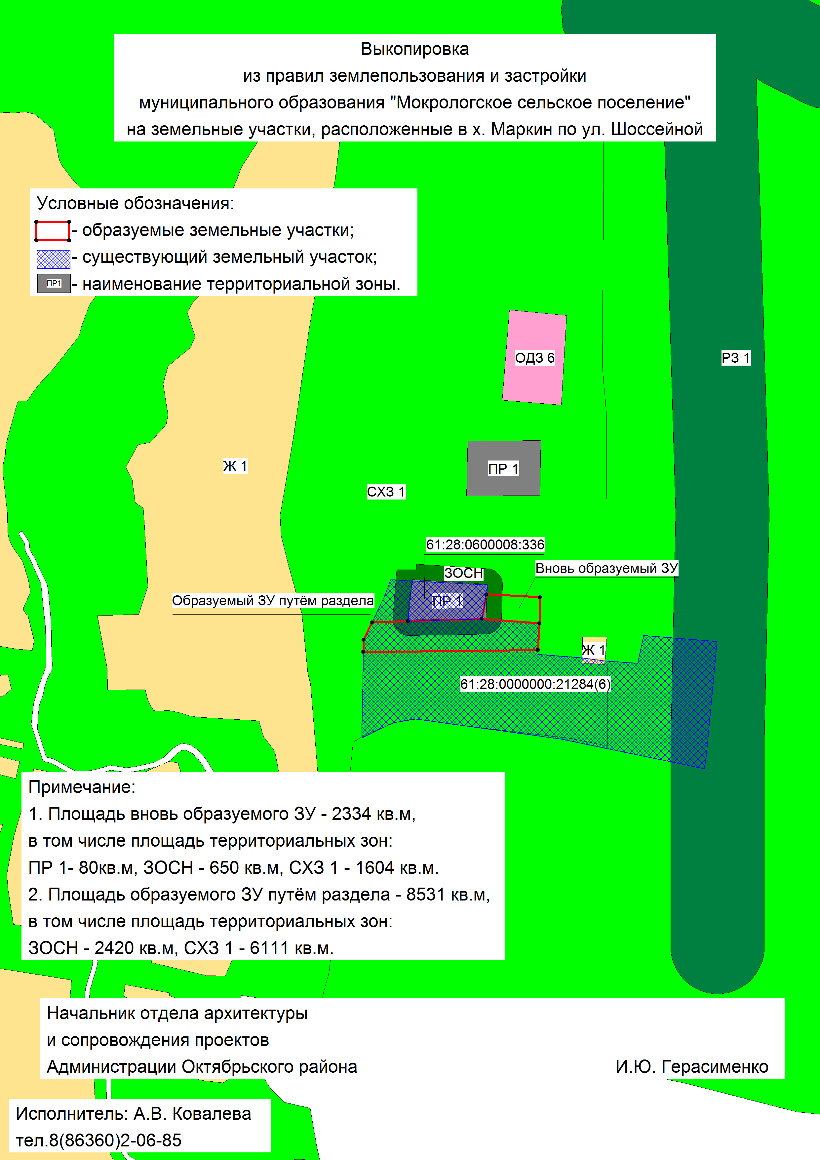

Приложение
к постановлению администрации
Мокрологского сельского поселения
от 16.10.2018 г. №175

ПОРЯДОК
и сроки проведения работ по подготовке проекта внесения изменений в Генеральный план Мокрологского сельского поселения Октябрьского района Ростовской области

№  п/п | Наименование мероприятий | Исполнитель | Срок исполнения
1 | Подготовка проекта внесения изменений в Генеральный план Мокрологского сельского поселения Октябрьского района Ростовской области | Комиссия по подготовке проекта правил землепользования и застройки Мокрологского сельского поселения | 16.10.2018 г
2 | Рассмотрение подготовленного проекта внесения изменений в Генеральный план Мокрологского сельского поселения Октябрьского района Ростовской области | Отдел архитектуры и сопровождения проектов Администрации Октябрьского района Ростовской области | 17.10.2018 г
3 | Подготовка документов с целью направления Главе Администрации Мокрологского сельского поселения согласованного проекта внесения изменений в Генеральный план Мокрологского сельского поселения Октябрьского района Ростовской области для принятия решения о проведении публичных слушаний по данному проекту | Отдел архитектуры и сопровождения проектов Администрации Октябрьского района Ростовской области | 22.10.2018 г
4 | Вынесение на публичные слушания проекта внесения изменений в Генеральный план Мокрологского сельского поселения Октябрьского района Ростовской области | Комиссия по подготовке проекта правил землепользования и застройки Мокрологского сельского поселения | 23.10.2018 г
5 | Приём предложений от заинтересованных лиц по вопросу внесения изменений в Генеральный план Мокрологского сельского поселения Октябрьского района Ростовской области | Комиссия по подготовке проекта правил землепользования и застройки Мокрологского сельского поселения | 32 дня  до 26.11.2018 г.
6 | Организация и проведение публичных слушаний по проекту внесения изменений в Генеральный план Мокрологского сельского поселения Октябрьского района Ростовской области по адресу: Ростовская область, Октябрьский район, п. Новозарянский, ул. Ленина, 35, здание администрации | Комиссия по подготовке проекта правил землепользования и застройки Мокрологского сельского поселения | 30.11.2018 г
7 | Доработка проекта внесения изменений в Генеральный план Мокрологского сельского поселения Октябрьского района Ростовской области с учётом результатов публичных слушаний | Комиссия по подготовке проекта правил землепользования и застройки Мокрологского сельского поселения | декабрь 2018 года

Граждане, проживающие на территории Мокрологского сельского поселения Октябрьского района Ростовской области, обладающие избирательным правом, вправе участвовать в публичных слушаниях в целях обсуждения проекта внесения изменений в Генеральный план Мокрологского сельского поселения Октябрьского района Ростовской области.

Замечания и предложения в письменной форме граждане вправе представить организатору публичных слушаний по адресу: Ростовская область, Октябрьский район, п. Новозарянский, ул. Ленина, 35.

Замечания и предложения в письменной и (или) устной форме граждане вправе представить председательствующему в день проведения публичных слушаний до окончания публичных слушаний по месту их проведения по адресу: Ростовская область, Октябрьский район, п. Новозарянский, ул. Ленина, 35, здание администрации.

